Bac Métropole Juin 2021 EXERCICE B – MESURE D’ÉPAISSEUR (5 points)
CORRECTION © http://labolycee.org
Mots-clés : lentilles convergentes ; condensateur

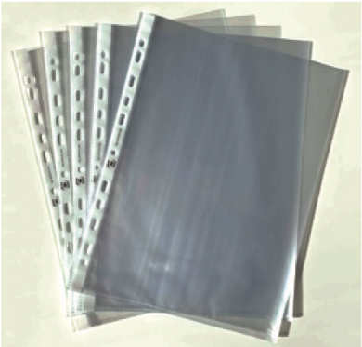
Dans l’industrie, le contrôle qualité de l’épaisseur de matériau fabriqué est important pour respecter le cahier des charges. Plusieurs principes physiques sont utilisés pour déterminer l’épaisseur d’une plaque de métal, de verre, de films plastiques, etc.
Une pochette plastique est constituée de deux films plastiques entre lesquels des documents papier peuvent être rangés. Selon les fabricants, l’épaisseur e du film plastique utilisé varie de 50 μm à 120 μm.

L’objectif de cet exercice est d’étudier deux méthodes pour déterminer l’épaisseur d’un film plastique utilisé dans la fabrication d’une pochette plastique lisse incolore.

Données :
- expression de la capacité C d’un condensateur constitué de deux armatures métalliques de surface S, exprimée en m², séparées par une pochette plastique d’épaisseur 2e, exprimée en m :
C = 1,95×10^{–11} × ;
- indice de réfraction du film plastique : n = 1,49.

Mesure optique de l’épaisseur du film plastique

On utilise d’abord un microscope représenté en figure 1 et dont une modélisation optique est donnée en figure 2.
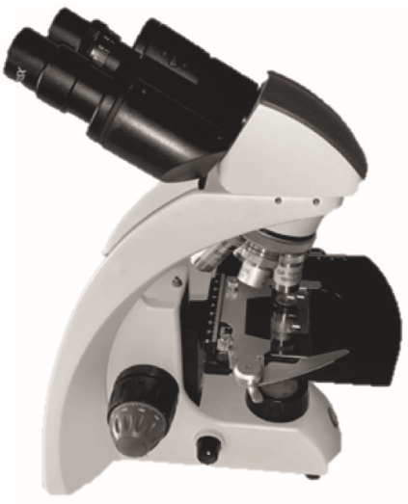

Figure 1. Photographie d’un microscope
oculaire

objectif

vis micrométrique

lame

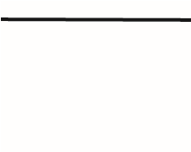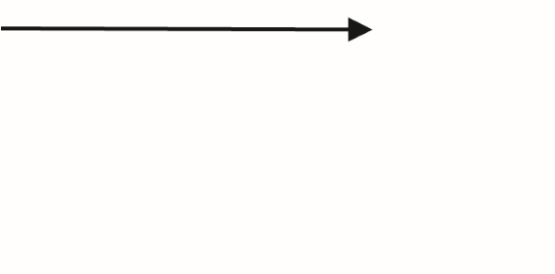

Figure 2. Modélisation d’un microscope
|

F’
1

|

F
1

O
1

objectif

|

F’
2

O
2

oculaire

|

F
2

A

B

axe optique

  - Sur la figure 2 reproduite dans L’ANNEXE À RENDRE AVEC LA COPIE, construire l’image intermédiaire A₁B₁ de l’objet AB à travers l’objectif puis l’image définitive A₂B₂ de A₁B₁ à travers l’oculaire.
(0,5pt) Voir l’annexe.
  - Donner les caractéristiques de l’image définitive A₂B₂.
(0,5pt) A₂B₂ est une image virtuelle (on ne peut pas la recueillir sur un écran), elle est agrandie et renversée.
1.3. Un expérimentateur désire observer l’objet à travers le microscope sans accommoder. Dans ce cas, l’image définitive A₂B₂ donnée par le microscope doit se situer à l’infini. Indiquer où doit se former l’image intermédiaire A₁B₁ pour satisfaire à cette condition.
(0,25pt) Il faut que l’image A₁B₁ se forme dans le plan focal objet de l’oculaire, c’est-à-dire que A₁ soit confondu avec F₂ le foyer objet de l’oculaire L₂.
On trace un trait de chaque côté du film plastique et on le pose sur le microscope.
On fait successivement la mise au point sur chaque trait tracé sur le morceau de film en tournant une vis micrométrique. On photographie la vis micrométrique (figure 3). Le constructeur indique qu’un déplacement de la vis entre la graduation 0 et la graduation 10 correspond à un déplacement de 20 µm.

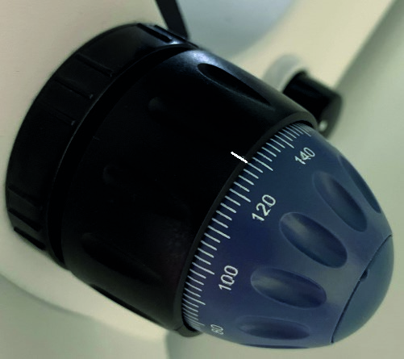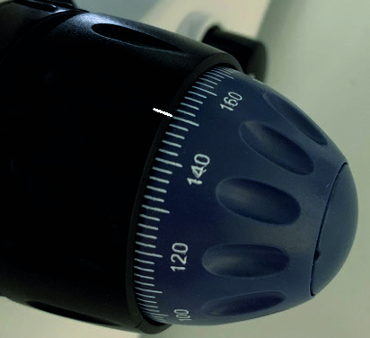
Photo du réglage de la vis micrométrique lors de la
mise au point sur le 1
er

trait

Photo du réglage de la vis micrométrique lors de la
mise au point sur le 2
e

trait

Figure 3. Photographies de la vis micrométrique

1.4. Déterminer la valeur de l’épaisseur e du film plastique sachant que le déplacement de la vis micrométrique d
entre ces deux mises au point est . Commenter le résultat.
(0,75pt)
1er trait, on voit le trait sur la graduation 128 et 2e trait sur la graduation 150. Il y a un déplacement de la vis micrométrique de 22 graduations.
Par proportionnalité : 10 graduations → 20 µm
22 graduations →e µm
Déplacement de = 44 µm
où n représente l’indice de réfraction du film plastique donné en début de sujet n = 1,49
e = d.n
e = 44×1,49 = 66 µm
Ce résultat est en accord avec l’énoncé « l’épaisseur e du film plastique utilisé varie de 50 μm à 120 μm. »
Mesure capacitive de l’épaisseur du film plastique
(0,75 pt)
2.1. Établir l’équation différentielle vérifiée par la tension aux bornes du condensateur pour t ≥ 0.
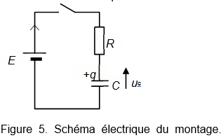
D’après la loi des mailles : E = u_{R}(t) + u_{C}(t)
u_{R}
D’après la loi d’Ohm u_{R}(t) = R.i(t)
Or avec q(t) = C.u_{C}(t) où C est supposée constante alors .
Finalement on obtient .
2.2. (1 pt) La solution générale de l’équation différentielle est . Déterminer l’expression des constantes A, B et τ en fonction de E, R et C.
Pour t → ∞, alors le condensateur est chargé alors u_{C} = E.
Pour t → ∞, → 0, on a = 0 + B
On en déduit que B = E.

Pour t = 0, u_{C} = 0 ainsi = 0
A×1 + E = 0
On en déduit que A = – E.

On a
On remplace par dans l’équation différentielle .
τ = R.C

2.3. (0,5 pt) Déterminer la valeur de la constante B et la valeur du temps caractéristique τ à l’aide de la figure 6 en expliquant la démarche suivie.
B = E = u_{C}(t→∞), on lit E = 6,0 V

Pour t = τ,
Sur la figure 6, on lit l’abscisse τ du point d’ordonnée u_{C} = 0,63×6,0 = 3,8 V.
τ = 0,6×10^{–4} s = 6×10^{–5} s

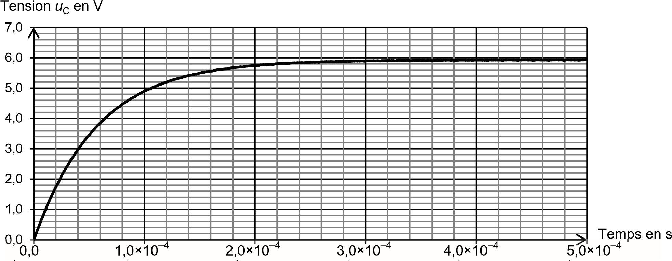

Figure 6. Courbe expérimentale représentant l’évolution de la tension u_{C} au cours du temps
avec R = 1,00×10⁴ Ω
2.4. (0,25 pt) Déterminer la valeur de la capacité C du condensateur réalisé.
τ = R.C donc
2.5. (0,5 pt) En déduire la valeur de l’épaisseur du film plastique utilisé pour fabriquer la pochette. Commenter le résultat.
C = 1,95×10^{–11} ×

e = 1,95×10^{–11} × avec s = 20 cm × 20 cm = 0,20 m × 0,20 m = 4,0×10^{–2} m²
e = 1,95×10^{–11} × = 6,5×10^{–5} m = 65×10^{–6} m = 65 µm
Ce résultat est très proche de la mesure réalisée au microscope de 66 µm.
On peut donc valider cette méthode de mesure.
ANNEXE À RENDRE AVEC LA COPIE
Axe optique
oculaire
objectif
O₂

Modélisation d’un microscope
O₁
A
B
F₁
F₁’
F₂
F₂’
A₁
B₁
B₂
A₂

